
毕业设计(论文)

基于stm32的智能窗帘控制与设计

教学单位: 计算机学院
专业名称: 16嵌入式技术及物联网
学 号: 2016030102059 2016030102061
学生姓名: 李锦轩 李秀峰
指导教师: 郝亚茹（讲师）
指导单位: 计算机学院
完成时间: 2020年x月x日

电子科技大学中山学院教务处制发
基于stm32的智能窗帘控制与设计
摘要
随着物联网的发展，智能化的时代已经悄然生息的步入大众生活中。人们对智能家居有着越来越高的要求，智能窗帘在其中有着不可或缺的重要性。不仅要具有遮光作用和美化功能，更要具备方便智能的使用功能。然而，目前市场上的手势控制外遥控系控开关， 每天早开晚关也是挺麻烦的，特别是别墅或复式房的大窗帘，比较长，而且重，用时需要很大的力才能开关窗帘，特别不方便，智能窗帘与之相比，可以实现自主控制以及远程控制，自动调节室内亮度，给与用户良好的体验。因此在改善传统窗帘操作不便、功能单一的基础上，设计一种操作简便的智能窗帘系统对提高用户生活质量，推动智能家居发展具有重要意义。
本系统以STM32单片机作为主控制单元，通过传感器采集窗户周围光照、温湿度等环境信息，并在LCD上显示，实现对窗帘的智能控制。系统加入红外模块，夜晚自行启动检测，对非法人员入侵发出警报并且在服务器上可查看所有数据的报警记录、实时曲线、历史曲线等直观画面。同时，支持触摸屏人工、定时控制，服务器端、手机微信端远程驱动电机的转动，从而控制窗帘的开和关，以满足用户不同的需求，它的应用将带给用户高科技的享受及便捷。（500字左右，表达方式要翻译成自己的话，都是先摘抄的）
智能家居电动窗帘作为每个智能家庭生活中最必须的家居用品之一，自然需要满足人们对舒适性的需求。窗帘最基本的作用无非是保护业主的个人隐私以及遮阳挡尘等功能， 但传统的窗帘您必须手动去开关， 天早开晚关也是挺麻烦的， 特是别墅或复式房的大窗帘，比较长， 且重，用时需要很大的力才能开关窗帘， 特别不方。遥控电动窗帘系统是一种新型的高科技产品。它的应用将带给您高科技的享受及便捷，同时能美化您的环境，使您的家居呈现更高品位。
基于 STC89C51 的智能窗帘系统的设计
The Design of Intelligent Curtain System Based on SCM STC89C51[单击此处添加中文摘要]
关键词：物联网；智能窗帘；STM32；自主控制；[单击此处添加中文关键词]

[单击此处添加毕业论文外文标题]
Abstract
[单击此处添加外文摘要，内容应与中文摘要一致]
Key Words:[单击此处添加外文关键词]；[单击此处添加中文关键词]；[单击此处添加外文关键词]；[单击此处添加外文关键词]；[单击此处添加外文关键词]

目录
第1章 绪论 1
1.1 课题背景 1
1.1.1 [单击此处添加条标题] 1
1.1.2 [单击此处添加条标题] 1
1.2 目的意义 1
1.2.1 [单击此处添加条标题] 1
1.2.2 [单击此处添加条标题] 2
1.3 论文主要工作 2
第2章 相关技术和理论基础 3
2.1 技术与理论基础1 3
2.1.1 [单击此处添加条标题] 3
2.1.2 [单击此处添加条标题] 3
2.1.3 [单击此处添加条标题] 3
2.2 技术与理论基础2 4
2.2.1 [单击此处添加条标题] 4
2.2.2 [单击此处添加条标题] 4
第3章 系统分析（需求分析） 5
3.1功能需求分析 5
3.1.1 [单击此处添加条标题] 5
3.1.2 [单击此处添加条标题] 5
3.1.3 [单击此处添加条标题] 5
3.2 非功能需求分析 6
3.2.1 [单击此处添加条标题] 6
3.2.2 [单击此处添加条标题] 6
第4章 系统设计 7
4.1 总体设计 7
4.1.1 [单击此处添加条标题] 7
4.1.2 [单击此处添加条标题] 7
4.1.3 [单击此处添加条标题] 7
4.2 详细设计 8
4.2.1 [单击此处添加条标题] 8
4.2.2 [单击此处添加条标题] 8
第5章 系统实现与测试 9
5.1 系统实现 9
5.1.1 [单击此处添加条标题] 9
5.1.2 [单击此处添加条标题] 9
5.1.3 [单击此处添加条标题] 9
5.2 系统测试 10
5.2.1 [单击此处添加条标题] 10
5.2.2 [单击此处添加条标题] 10
第6章 总结和展望 11
6.1 本文总结 11
6.1.1 [单击此处添加条标题] 11
6.1.2 [单击此处添加条标题] 11
6.1.3 [单击此处添加条标题] 11
6.2 未来展望 12
6.2.1 [单击此处添加条标题] 12
6.2.2 [单击此处添加条标题] 12
参考文献 13
附录 16
致谢 17

图目录
图1-1 [单击此处添加图标题] 1
图1-2 [单击此处添加图标题] 2
图2-1 [单击此处添加图标题] 3
图3-1 [单击此处添加图标题] 5
图4-1 [单击此处添加图标题] 7
图5-1 [单击此处添加图标题] 9
图6-1 [单击此处添加图标题] 11

表目录
表1-1 [单击此处添加表标题] 2
表2-1 [单击此处添加表标题] 3
表3-1 [单击此处添加表标题] 5
表4-1 [单击此处添加表标题] 7
表5-1 [单击此处添加表标题] 9
表6-1 [单击此处添加表标题] 11

第1章 绪论
1.1 课题背景
在当今的智能信息化时代，互联网的崛起以及物联网技术的高速发展使人们不断追求更高品质的生活。在日常生活中那些传统的家电或者家居也逐渐的被市场淘汰，取而代之的是那些以智能为标签的生活常用品，例如：智能热水壶、智能音箱、智能冰箱、扫地机器人等，这些家电已经日渐的步入我们的生活当中，在市场上的比例也越来越大。智能窗帘作为智能家居的代表之一，以功能简单以及实用性强而受欢迎，但是在当今市场上智能窗帘的价格高，因此有许多人选择放弃使用智能窗帘。
本课题在改善传统窗帘操作不方便以及功能相对单一的基础上，设计提出简单容易、方便操作、功耗低、高智能以及实惠的智能窗帘控制系统，用以满足消费者对于家庭生活智能化以及提升自身生活质量的要求。（待修改）

1.2 课题国内外发展现状
20世纪50年代以来，随着现代电子技术、通讯技术以及自动化技术的发展，遥控、光控、以及声控窗帘应时而生，使人们的生活更加的便捷，同时也为实现智能家居提供了一定的依据。
智能窗帘的控制方式可分为三种，分别为光控、声控以及遥控，遥控和声控属于半自动；虽然光控是全自动的，但之前因光敏传感器的灵敏度因为光照强度在不同季里各不相同，并且用户在开或者关窗帘时的需求不同而难以实施和普及。随着高新技术的崛起，智能窗帘的功能也在逐步的完善，在美化居住环境的同时也能够让我们的生活变得更加简单和方便。
电动窗帘最早在20世纪50-60年代的欧洲诞生，随后在欧美国家逐渐发展。目前国内智能窗帘市场领军品牌杜亚，于2002年左右布局这一领域，成功将窗帘与门窗电机产品引进到中国市场，开始投入智能电机研发，但是没有很大的推广。初期主要应用在商业领域的车库与商户门，以及五星级酒店客房的电动窗帘产品。近些年来，随着电控技术的提高以及相应产品的价格不断下降，智能窗帘热才东山再起。全国共有170多种智能窗帘获得了国家专利，虽然说技术上是大同小异，但是在售价上却天差地别，贵的与便宜的能够相差数千元。
虽说智能窗帘在我国是一个新兴行业，但是在进近些年来，智能窗帘系统生产商就由起初的几家公司增加到如今的几百家，它的发展速度之快。就目前而言，我国的智能窗帘系统生产商、集成商、分销商与装饰公司都形成了一定的规模。（待修改）

1.3 目的意义
智能窗帘与传统窗帘的不同之处在于用户能够通过网络来实时操作窗帘的开或者关，即便我们正忙于事务当中或者身处休息，都能够依据自己的需求调整窗帘的状态。同时智能窗帘能够根据环境的需求自动调整窗帘的状态以满足环境的光照适宜。随着近几年科技的发展，智能窗帘的功能也在逐步的完善，能够根据室内环境状况自动调光线强度、空气湿度、平衡室温等，有智能光控、智能雨控、智能风控三大突出的特点。智能窗帘的出现不仅能够使我们的生活变得更加方便快捷，同时让我们在最舒适的环境当中生活，让不同年龄阶段的人享受生活、热爱生活。（待修改）
1.4 论文主要工作
论文所研究和实现的课题为基于stm32的智能窗帘控制与设计，主要目的是通过控制系统上的传感器将检测到的环境数据通过WI-FI模块透传到在互联网上建立的云平台，手机微信通过绑定云平台上的用户进行实时监测与控制。在智能窗帘控制系统上的触控屏上也能够实时监测到环境数据，同时也能够通过触控屏来改变窗帘的状态和实现其他功能。
全文的主要内容安排如下：
第一章：介绍了智能窗帘的背景、在国内外的状况和未来发展趋势以及其目的意义。
第二章：介绍了所要实现的智能窗帘控制系统的相关技术和理论基础。
第三章：介绍了系统整体的结构框架和设计。
第四章：介绍了系统各部分的详细设计。
第五章：介绍了系统的整合测试。
第六章：介绍了论文的总结以及对未来的展望。（待修改）

第2章 系统总体方案
2.1 系统设计要求介绍
要求智能窗帘系统实现以下功能。
（1）窗帘自动打开、关闭：在智能模式下，STM32单片机会根据外界光线强度、当前所处的时间段、用户设置的光照阈值，结合三者的情况，自动去控制窗帘的开/关。无须人为调节，便能达到动态调节室内的亮度，保证用户由良好的体验。
（2）手动控制窗帘开/关功能：在手动模式下，用户根据自身的需要，可以随时选择打开/关闭窗帘，只需在触摸屏或者微信端上轻轻一点，窗帘就会自动打关闭。
（3）模式切换功能：智能窗帘系统需有两种模式，分别是智能模式、手动模式。当系统处于智能模式时，会根据传感器采集的数据，自动控制窗帘开关。时又想让阳光室内，可以能模式。当系统窗帘的开与关。-
（4）定时控制功能：系统给用户提供年、月、日、时、分、秒、窗帘开/关的选择，让用户可以设置窗帘在未来某个时间点的状态是开还是关，当用户设置的时间有误，如设置的时间是已经过去的、没有选择窗帘状态等，在屏幕上显示出对应错误的提示，用户可重新进行设置。
（5）夜晚蜂鸣器、温度警报功能：智能窗帘系统具备一定的安防作用，在夜晚期间(00：00—06：00)，人体红外传感器会检测是否有人非法从窗户入侵。在有人触碰时，蜂鸣器会响起，给入侵者一定警告。同时DHT11传感器检测室内温度，如果温度过高，且持续一段时间，将会通过设备绑定的报警方式及时通知用户异常情况。
（6）液晶屏实时显示周围环数据信息：在屏上每十秒动态刷新温度、湿度、光照强度等数据，实时更新窗帘、控制按钮等状态。通过查看简洁的界面不仅能了解到当前窗帘的状态状况，而掌握到室内环境情况。
（7）服务器端远程控制窗帘开/关功能：在云平台TLINK中发布智能窗帘系统设备的组态，设定好与终端设备对应的数据传输协议，在组态上的操作都可远程控制终端设备，也可以查看到所有传感器报警记录、实时曲线、历史查询等。
（8）手机微信控制窗帘开/关功能：关注云平台TLINK公众号，绑定设备。在网络畅通情况下，便可以随时随地地控制或查看终端设备。
（9）实时检测连接服务器状态，失败重连功能：智能窗帘系统通过WIFI模块将检测的环境数据、窗帘状态实时发送到服务器，在连接期间，可能会如现网络波动，导致终端的数据无法及时上传。所以需要不断地检测服务器发送过来的心跳包，如果没有收到心跳包，就会重启WIFI模块，重新进行连接。（待修改），为网络

2.2 系统方案设计
系统整体设计框架图如图xx所示。系统采用STM32作为主控芯片，将室内环境检测模块、安防模块、功能选择模块、窗帘控制模块、TFT液晶显示模块连接至单片机，TFT液晶屏上将显示传感器所获取的环境数据，以及实时更新窗帘的状态。主控芯片通过对传感器采集的数据进行判断，从而控制蜂鸣器报警模块和直流减速电机的转动方向。在智能模式下，主控芯片将根据当前的光照强度、用户设置的光照阈值、时间段三者情况自动打开或关闭窗帘。此外，用户可以在手动模式下设置定时开关或手动点击触摸屏上的窗帘开关。同时窗帘的当前状态会通过WIFI模块实时更新到TLINK服务器，传感器采集的数据则是定时上传至服务器，将状态检测结果反馈给用户手机微信端。用户在微信可以随时随地地监测到室内参数，也可以通过微信公众号远程控制窗帘状态。

第3章 系统硬件设计
3.1智能窗帘系统结构模型
智能窗帘的工作原理是通过控制电机的正反转，使窗帘沿着滑轨来回运动。其中的核心就是电机的控制。
图3-1为智能窗帘系统原理图。它由窗帘盒、直流减速电机、滑轮、同步带、STM32单片机等部件组成。
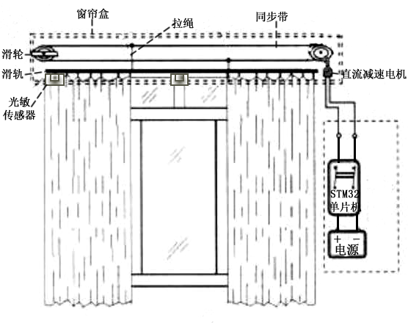
图3-1 智能窗帘系统原理图
STM32单片机通过驱动L298N模块去控制直流减速电机，电机带动同步带，使得窗帘沿着轨道来回运动。窗帘的长度可能不同，可能会导致无法确定电机需转动多长的时间，因此通过在窗帘闭合处以及轨道的一端，各安置一个光敏传感器，根据传感器反馈的数据，实时判断窗帘开与关是否到达边缘。

3.2 系统硬件实现
3.2.1 主控芯片模块
系统的主控芯片为STM32F407ZGT6。其采用 Cortex-M4 内核，带FPU和DSP指令集；更高的性能，最高运行频率可达168Mhz；接口丰富，板子提供多种标准接口，可以方便的进行各种外设的开发。板上很多资源可以灵活配置，以满足不同条件下的使用。同时具有更快的模数转换速度、更低的ADC/DAC工作电压、32位定时器、带日历功能的实时时钟（RTC）、IO 复用功能大大增强、以及更快的USART和SPI通信速度。此外可以方便的购买到，性价比高。（待修改）
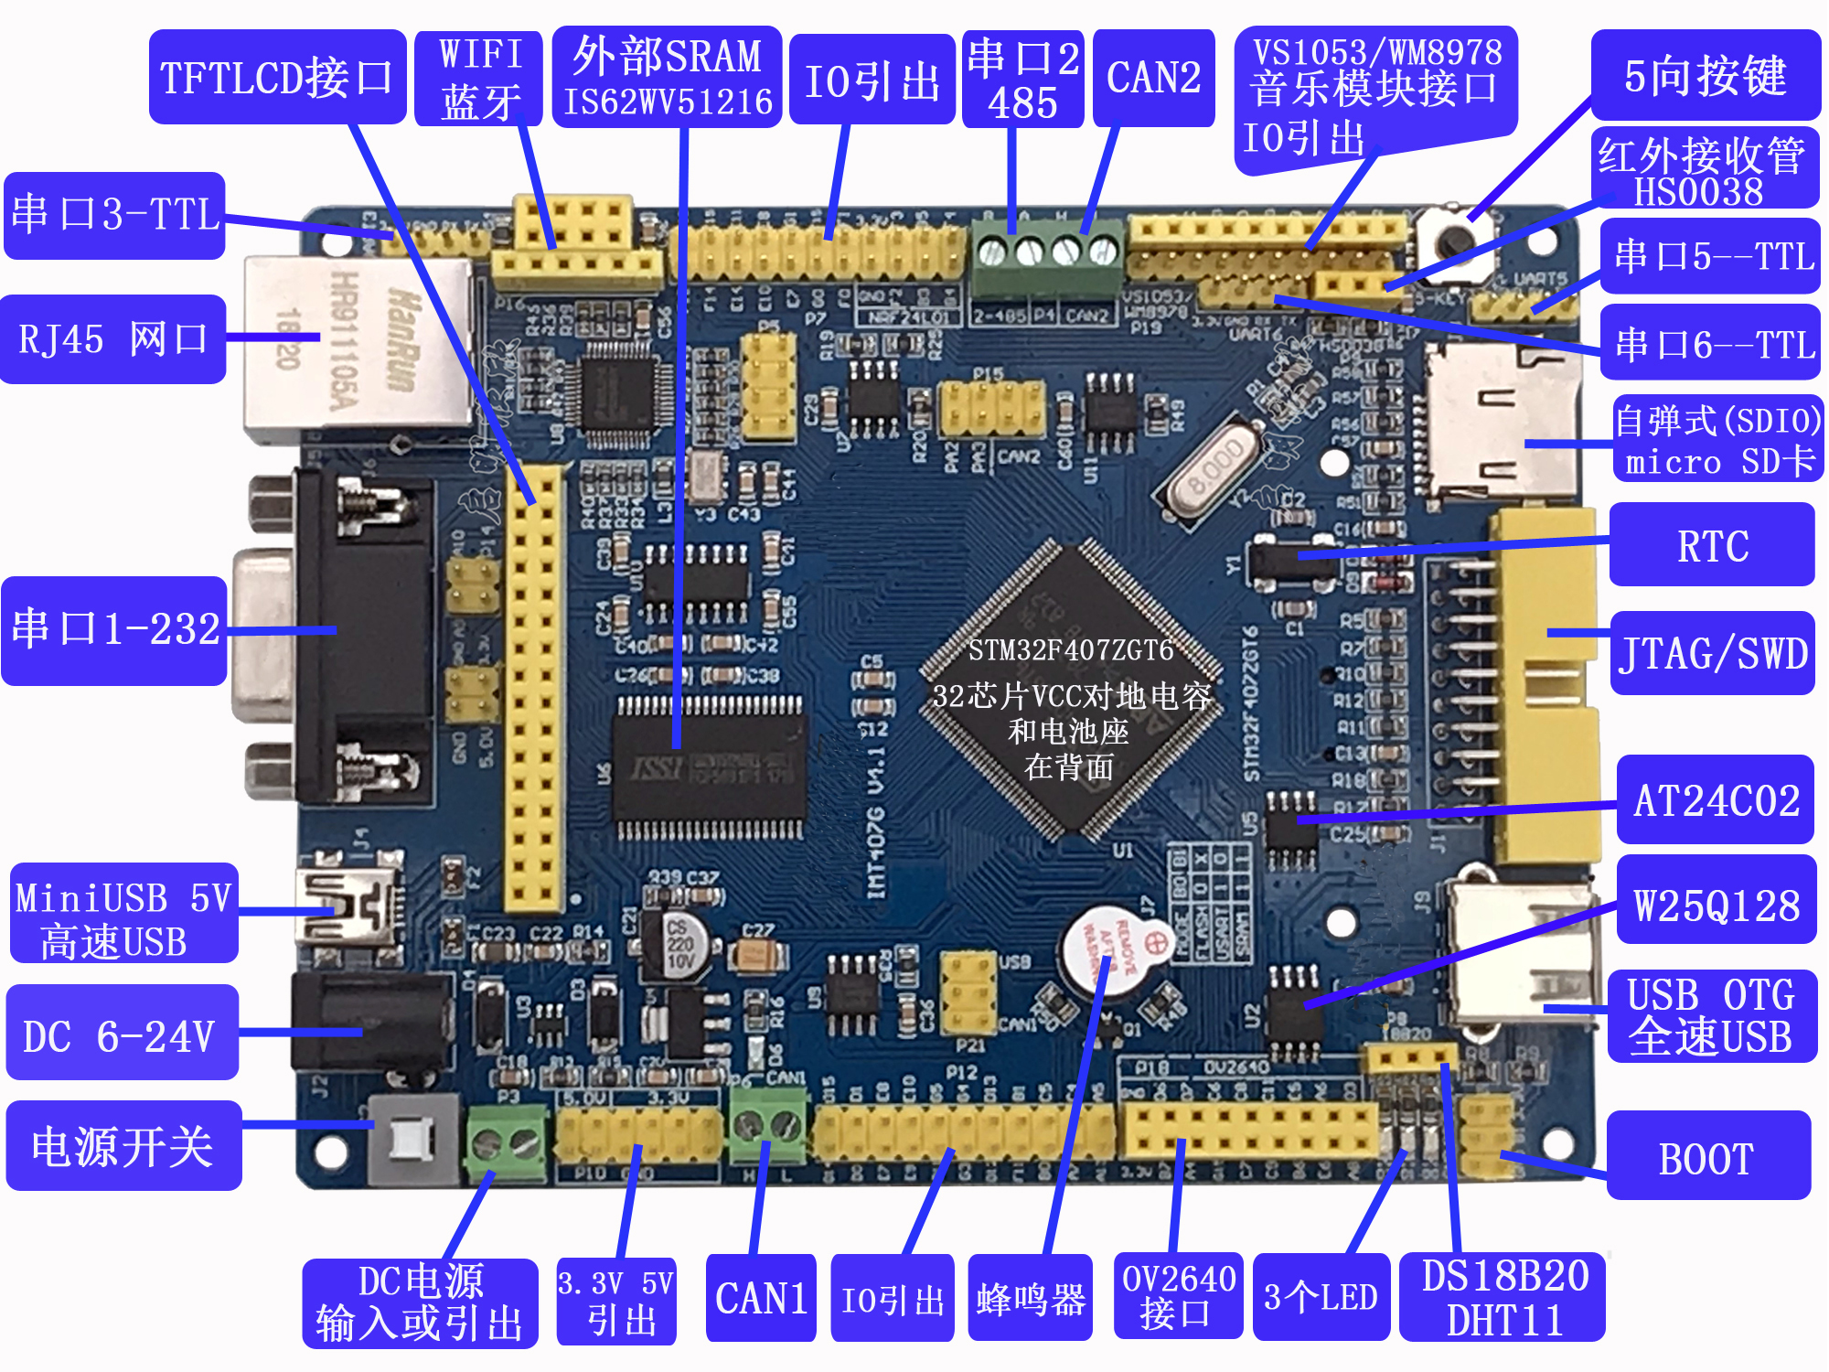

3.2.2 电机控制模块
图3-1为智能窗帘系统原理图。它由窗帘盒、直流减速电机、滑轮、同步带、STM32单片机等部件组成。
3.2.3 光感应模块
图3-1为智能窗帘系统原理图。它由窗帘盒、直流减速电机、滑轮、同步带、STM32单片机等部件组成。
3.2.4 传感器模块
图3-1为智能窗帘系统原理图。它由窗帘盒、直流减速电机、滑轮、同步带、STM32单片机等部件组成。
3.2.1 电机控制模块
图3-1为智能窗帘系统原理图。它由窗帘盒、直流减速电机、滑轮、同步带、STM32单片机等部件组成。
3.2.1 电机控制模块
图3-1为智能窗帘系统原理图。它由窗帘盒、直流减速电机、滑轮、同步带、STM32单片机等部件组成。

3.3系统硬件总体架构
智

第4章 系统软件设计
4.1 总体设计
[单击此处添加论文正文]
4.1.1 [单击此处添加条标题]
[单击此处添加论文正文]
以下是插图和图注示例，正式成文后请删除。

图4-1 [单击此处添加图标题]
4.1.2 [单击此处添加条标题]
[单击此处添加论文正文]
以下是表格和表注示例，正式成文后请删除。
表4-1 [单击此处添加表标题]
 | 西湖天地（百寿墙） | 柳浪闻莺（入口植坛）
总面积 | 1194．91平方米 | 1563.25平方米
种植形式 | 丛植、点植、群植 | 群植、丛植、列植
4.1.3 [单击此处添加条标题]
[单击此处添加论文正文]
4.2 详细设计
[单击此处添加论文正文]
4.2.1 [单击此处添加条标题]
[单击此处添加论文正文]
4.2.2 [单击此处添加条标题]
[单击此处添加论文正文]

第5章 系统实现与测试
5.1 系统实现
[单击此处添加论文正文]
5.1.1 [单击此处添加条标题]
[单击此处添加论文正文]
以下是插图和图注示例，正式成文后请删除。
图5-1 [单击此处添加图标题]
5.1.2 [单击此处添加条标题]
[单击此处添加论文正文]
以下是表格和表注示例，正式成文后请删除。
表5-1 [单击此处添加表标题]
 | 西湖天地（百寿墙） | 柳浪闻莺（入口植坛）
总面积 | 1194．91平方米 | 1563.25平方米
种植形式 | 丛植、点植、群植 | 群植、丛植、列植
5.1.3 [单击此处添加条标题]
[单击此处添加论文正文]
5.2 系统测试
[单击此处添加论文正文]
5.2.1 [单击此处添加条标题]
[单击此处添加论文正文]
5.2.2 [单击此处添加条标题]
[单击此处添加论文正文]

第6章 总结和展望
6.1 本文总结
[单击此处添加论文正文]
6.1.1 存在的问题
[单击此处添加论文正文]
以下是插图和图注示例，正式成文后请删除。
图6-1 [单击此处添加图标题]
6.1.2 解决方法
[单击此处添加论文正文]
以下是表格和表注示例，正式成文后请删除。
表6-1 [单击此处添加表标题]
 | 西湖天地（百寿墙） | 柳浪闻莺（入口植坛）
总面积 | 1194．91平方米 | 1563.25平方米
种植形式 | 丛植、点植、群植 | 群植、丛植、列植
6.1.3 [单击此处添加条标题]
[单击此处添加论文正文]
6.2 未来展望
[单击此处添加论文正文]
6.2.1 [单击此处添加条标题]
[单击此处添加论文正文]
6.2.2 [单击此处添加条标题]
[单击此处添加论文正文]

参考文献
[单击此处添加参考文献]
以下是说明文字，正式成文后请删除。
1．模板的使用方法：
（1）请不要删除任何具有格式的模版文字！
（2）按照提示直接单击或者单击后执行“选择性粘贴”－“无格式文本”就可以添加相应的内容!
2．参考文献写作应注意的问题
（1）参考文献是毕业设计（论文）不可缺少的组成部分，在毕业设计（论文）的撰写过程中应承认和尊重他人的知识成果，参考与引用的内容必须注明，杜绝抄袭、剽窃他人成果。同时，引用的资料应具有权威性，并对毕业设计（论文）有直接的参考价值。
（2）要求查阅文献15篇（含）以上，其中外文文献3篇（含）以上，近三年公开发表的文献3篇（含）以上，书籍不超过5本，期刊（[J]）和论文集（[C]）8篇（含）以上，包括导师指定的全部参考文献。
（3）列出的参考文献在毕业论文正文中必须有引用，参考文献按照毕业论文正文中引用出现的顺序统一编号。
（4）毕业论文正文中对参考文献的引用采用后标[16]表示。
（5）各类参考文献条目的编排格式。
参考文献的来源分为连续出版物、专著、专利文献、国际（国家）标准及电子文献等几类，各类参考文献条目的编排格式和示例如下。
A. 连续出版物：
[序号] 主要责任者．文献题名[J]．刊名，出版年份，卷号(期号)．
例如: [1] 袁庆龙，候文义．Ni-P合金镀层组织形貌及显微硬度研究[J]．太原理工大学学报，2001，32(1).
B. 专著
[序号] 主要责任者.文献题名[M].出版地：出版者，出版年．
例如：[2] 刘国钧，王连成．图书馆史研究[M]. 北京：高等教育出版社，1979．
C. 论文集
[序号] 主要责任者．文献题名[C]. 主编．论文集名．出版地：出版者，出版年．
例如：[3] 孙品一．高校学报编辑工作现代化特征[C]．中国高等学校自然科学学报研究会．科技编辑学论文集(2)．北京：北京师范大学出版社，1998．
D. 学位论文
[序号] 主要责任者．文献题名[D]．保存地：保存单位，年份．
例如：[4] 张和生．地质力学系统理论[D]．太原：太原理工大学，1998．
E. 报告
[序号] 主要责任者．文献题名[R]．报告地：报告会主办单位，年份．
例如：[5] 冯西桥．核反应堆压力容器的LBB分析[R]. 北京：清华大学核能技术设计研究院，1997．
F. 专利文献
[序号] 专利所有者．专利题名[P]．专利国别：专利号，发布日期．
例如：［6］姜锡洲．一种温热外敷药制备方案[P]．中国专利：881056078，1983-08-12．
G. 国际、国家标准
[序号] 标准代号，标准名称[S]．出版地：出版者，出版年．
例如：[7] GB/T 16159—1996，汉语拼音正词法基本规则[S]．北京：中国标准出版社，1996.
H.报纸文章
[序号] 主要责任者．文献题名[N]．报纸名，出版日期(版次)．
例如：[8] 谢希德．创造学习的思路[N]．人民日报，1998-12-25(10)．
I.电子文献
[序号] 主要责任者．电子文献题名［文献类型/载体类型］．电子文献的出版或可获得地址，发表或更新的期/引用日期(任选)．
例如：[9] 王明亮．中国学术期刊标准化数据库系统工程的建设[EB/OL]．
http://www.cajcd.cn/pub/wml.txt/9808 10-2.html,1998-08-16/1998-10-04.
（6）文献类型的标注方法
根据GB3469-83《文献类型与文献载体代码》的规定，以下各种参考文献类型用英文大写字母方式标注：专著[M]，论文集[C]，报纸文章[N]，期刊文章[J]，学位论文[D]，报告[R]，标准[S]，专利[P]，单篇论文[A]，其它[Z]。电子文献类型：数据库（database）[DB]，计算机程序（computer program）[CP]，电子公告（electronic bulletin board）[EB]。
（7）载体类型标识的标注方法
以纸张为载体的文献在引做参考文献时不必注明其载体类型。
对于非纸张型载体的电子文献，当被引用为参考文献时，需在参考文献类型标识中同时标明其载体类型，用英文大写字母标注：
磁带（magnetic）[MT]，磁盘（disk）[DK]，光盘[CD]，联机网络（online）[OL]。
电子文献类型与载体类型标识基本格式为[文献类型标识/载体类型标识]
例如：
[DB/OL]——联机网上数据(database online)；
[DB/MT]——磁带数据库(database on magnetic tape)；
[M/CD]——光盘图书(monograph on CD ROM)；
[CP/CK]——磁盘软件(computer program on disk)；
[J/OL]——网上期刊(serial online)；
[EB/OL]——网上电子公告(electronic bulletin board online)。
（8）参考文献示例：
[1] D.Spinellis,K.Raptis. Component mining: a process and its pattern language[J]. Information and Software Technology, 2006(42).
[2] 杨芙清,梅宏,李克勤. 软件复用与软件构件技术[J]. 电子学报, 1999, 27(2).
[3] 杨芙清.软件复用及相关技术[J].计算机科学, 1999, 26(5).
[4] Nenad Medvidovic,Richard Taylor. A Classification and Comparison Framework for Software Architecture Description Languages[J]. IEEE Transactions on Software Engineering, 2005, 25(1).
[5] 窦郁宏,陈松乔. 程序挖掘中需求描述的研究[J]. 计算机工程与应用, 2006, 10.
[6] 杨瑞林,李力军.新型低合金高强韧性耐磨钢的研究[J]. 钢铁, 1999(7).
[7] 贾名字.工程硕士论文撰写规范[D]. 硕士学位论文, 上海交通大学, 2007.
[8] 胡海洋,杨玫.Cogent后组装技术研究与实现[J]. 电子学报, 2002, 30(12).
[9] 袁庆龙，候文义．Ni-P合金镀层组织形貌及显微硬度研究[J]．太原理工大学学报, 2001, 32(1).
[10] 刘国钧，王连成．图书馆史研究[M]. 北京：高等教育出版社, 1979．
[11] 孙品一．高校学报编辑工作现代化特征[C]．中国高等学校自然科学学报研究会．科技编辑学论文集(2)．北京：北京师范大学出版社, 1998．
[12] 张和生．地质力学系统理论[D]．太原：太原理工大学, 1998．
[13] 冯西桥．核反应堆压力容器的LBB分析[R]. 北京：清华大学核能技术设计研究院, 1997．
[14] 姜锡洲．一种温热外敷药制备方案[P]．中国专利：881056078，1983-08-12．
[15] GB/T 16159—1996，汉语拼音正词法基本规则[S]．北京：中国标准出版社，1996.
[16] 谢希德．创造学习的思路[N]．人民日报，1998-12-25(10)．
[17] 王明亮．中国学术期刊标准化数据库系统工程的建设[EB/OL]．
http://www.cajcd.cn/pub/wml.txt/9808 10-2.html, 1998-08-16/1998-10-04.
[18] 任洪敏,钱乐秋.构件组装及其形式化推导研究[J]. 软件学报, 2007, 14(6).

附录
[单击此处添加论文附录]

致谢
[单击此处添加致谢语]

